Sajtóinformáció
Solar Energy

Fronius GEN24
Teljes napenergia az energiaátállás érdekében
(Wels, 2023. 15.11) A napenergia hasznosítása terén a Fronius kiváló minőségű invertereivel optimális biztonságot és nagyfokú saját fogyasztást biztosít, és most bővíti a termékportfólióját a Fronius GEN24 termékkel.
Minden napelemes rendszer központi eleme az inverter: Ez kihozza a legjobbat a napból, és optimális módon biztosít napenergiát a háztartások számára – teljesen az egyedi igényekhez igazodva. A bevált Fronius GEN24 Plus hibrid invertert most a Fronius GEN24 követi a Fronius családi házak számára készült legújabb invertereként. Az első pillantásra gyakorlatilag megegyező nevű termékek meggyőzőek a megszokott Fronius minőségnek és különleges funkcióknak köszönhetően:
az új Fronius GEN24 meggyőző, sokoldalú inverter, amely beépített alap szükségáram funkcióval, a PV Pointtal bír. Amikor szükségáramra van szükség, egy különálló, biztosítékkal védett dugaszoló aljzaton át egy fogyasztó, például rádió, telefontöltő készülék vagy akár egy legfeljebb 3 kW teljesítményfelvételű, egyfázisú, kis áramkör is ellátható további komponensek nélkül. Ez fontos lépés a függetlenség és az energia-önellátás felé. „A Fronius GEN24 segítségével ügyfeleink kevésbé függenek a villamos hálózattól, ezáltal jelentős költségmegtakarítást érnek el” – mondja teljes meggyőződéssel Leonhard Peböck, Fronius International GmbH napenergia-hasznosításért felelős marketing vezetője. „Invertereink hatékony megoldásokat nyújtanak nekik az áram saját napelemes rendszerből történő közvetlen hasznosításához, ha süt a nap. A gyorsan változó energiaárak korában ez kifejezetten a GEN24 mellett szól.”
Hibrid inverterként a bevált Fronius GEN24 Plus akkumulátorral kombinálva még kevés napsütés esetén is (pl. éjszaka) lehetővé teszi a többlet, saját termelésű napenergia tárolását és felhasználását, így 24 óra napsütést hoz a házba. A Full Back-up szükségáram lehetőségnek köszönhetően a teljes háztartás és maguk a nagy fogyasztók továbbra is megbízható áramellátást kapnak hálózati áramkimaradás esetén is.
Szoftverfrissítés után hibrid inverter
Először napelemes rendszer, majd teljes energetikai megoldás: A Fronius GEN24 villámgyorsan olyan hibrid inverterré válik, amely opcionális Full Back-up szükségáram megoldást is tartalmaz, valamint akkumulátoros tárolóhoz való csatlakozási lehetőséggel rendelkezik. Ezt a Fronius UP.storage, a Fronius innovatív szoftverfrissítése biztosítja. Ennek köszönhetően a Fronius GEN24 fenntartható módon válik időtálló megoldássá, és állandó társsá az energiaátállás felé vezető egyéni úton.
Egyszerűen sokoldalú
Függőlegesen, vízszintesen vagy bizonyos szerelési szögben, beltérben vagy kültérben elhelyezve – a Fronius GEN24 mindent megold, és a legnagyobb kihívást jelentő körülmények között is teljesen rugalmas tervezést kínál. „A legváltozatosabb tájolású vagy kis felületű tetőszerkezetek esetén is optimálisan használható energiatermelés céljából. A beépített árnyékolási algoritmusnak – a Fronius Dynamic Peak Managernek – köszönhetően akár részleges árnyékolás esetén is a lehető legmagasabb hozamot lehet megcélozni” – magyarázza Peböck.
Középpontban a fenntarthatóság
A Fronius GEN24 a Fronius inverterek kiváló funkcióival győzi meg a felhasználót. Ilyen például az aktív hűtési technológia a hosszan fenntartható, nagy teljesítmény érdekében akár magas környezeti hőmérsékleteken is, vagy a nyitott felépítésű rendszer, amely olyan további komponensek egyszerű integrálását teszi lehetővé, mint például az otthoni automatizálási rendszerek. Ezen túlmenően szükség esetén könnyen cserélhetők és szervizelhetők az egyes komponensek. Ez rendkívül alacsony szinten tartja úgy az erőforrások felhasználását, mint a CO₂ -lábnyomot, amit példaértékűen alátámaszt a fenntartható Fronius inverter „Made in Europe” életciklus-elemzése (LCA).
„A Fronius a legjobb karbon lábnyommal rendelkező átfogó energiarendszereket testesíti meg. Átfogó és átlátható termék-fenntarthatóságunk jelentősen megkülönböztet minket versenytársainktól. Iparági úttörők vagyunk úgy az ökoegyensúly részletessége, mint annak következetessége szempontjából. A Fronius GEN24 termékkel megint sikerült ügyfeleinknek optimális támogatást nyújtani az egyéni energia-átállásukhoz” – jelenti ki nagy meggyőződéssel Martin Hackl, a Fronius International GmbH Solar Energy Üzletágának globális marketing- és értékesítési igazgatója.

Szószám: 530
Karakter: 4313 (szóközökkel)

Képanyag áttekintése

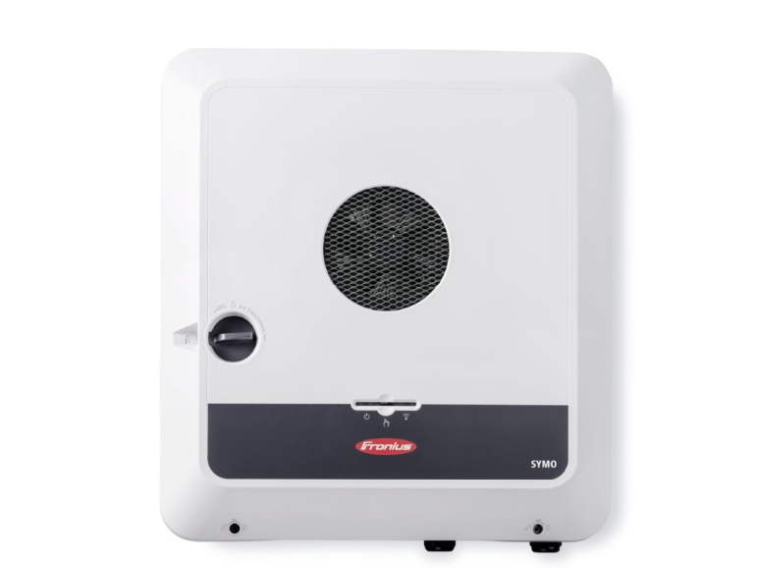 | A Fronius GEN24 inverter
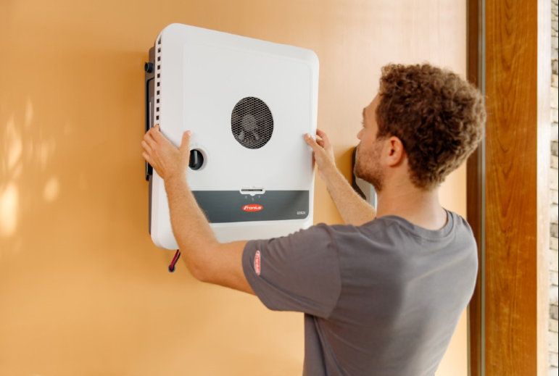 | A Fronius GEN24 termékcsalád rugalmas telepítési lehetőségeket kínál.
 | A Fronius GEN24 termékcsalád meggyőző teljesítményt nyújt fenntarthatóság szempontjából.

Fotó: Fronius International GmbH, ingyenes példány

Solar Energy üzletág
A Fronius 1992-ben alapított Solar Energy üzletága a „Töltsd fel energiával az életed” mottó szellemében olyan innovatív megoldásokat alkot, amelyek lehetővé teszik a napenergia költséghatékony és intelligens előállítását, tárolását, elosztását és felhasználását. A Fronius Solar Energy lehetővé teszi a napenergia 24 órás felhasználását, és ezzel úttörő szerepet játszik egy olyan jövő megteremtésében, amelyben érdemes élni, ahol a megújuló energia a világ energiaszükségletének 100 százalékát fedezi. Megoldásainkat fenntartható módon fejlesztjük és gyártjuk Európában – elsősorban Ausztriában. A Fronius Solar Energy jelenleg világszerte 26 leányvállalattal és több mint 29 gigawattnyi telepített inverterkapacitással képviselteti magát. A forgalmazásért szakértő telepítési, szerviz- és értékesítési partnerek globális hálózata felel.
Mi vagyunk a Fronius.
Több mint 8000 alkalmazott világszerte, jelenleg 87 százalékos exporthányad és 1446 aktív szabadalom: ezek vagyunk mi, ez a Fronius. Az 1945-ben egyszemélyes, regionális vállalkozásként alapított cég ma már globális szereplő – ezt a tényt 37 nemzetközi leányvállalatunk és több mint 60 országban működő értékesítési partnerhálózatunk is lenyűgözően bizonyítja. Lényegében azonban még mindig egy osztrák családi vállalkozás vagyunk, amely a napelemes technológia, a hegesztés és az akkumulátortöltési technológia területén tevékenykedik. Mindig is az élhető jövő érdekében fejlesztettünk termékeket és megoldásokat, és eközben ügyfeleinknek egy mindenre kiterjedő csomagot kínálunk: az előzetes tervezéstől és tanácsadástól kezdve a folyamatos felügyeletig és az egyedi igényekre szabott javítási szolgáltatásig. Innovatívak vagyunk. Kíváncsiak vagyunk. Mi vagyunk a Fronius.

Kapcsolattartási adatok további kérdések esetén
Fronius International GmbH, Mag. Fabian SCHWARZ
+43 664 88536765, schwarz.fabian@fronius.com,
Froniusplatz 1, 4600 Wels, Austria
Nicole FRIEDWAGNER, +43 664 88825931, friedwagner.nicole@fronius.com, Froniusplatz 1, 4600 Wels, Ausztria
Mintapéldány
a1kommunikation Schweizer GmbH, Rüdiger KEMPA,
rke@a1kommunikation.de
Oberdorfstraße 31A, 70794 Filderstadt, Germany

Ha a továbbiakban nem szeretné a Fronius International GmbH (Solar Energy Üzletág) sajtóközleményeit megkapni, küldje meg válaszként azt, hogy „UNSUBSCRIBE” (LEIRATKOZÁS) a cancellation@fronius.com e-mail-címre.

